Kematian di Jakarta: Kekerasan polisi dan krisis pertanggungjawaban
Pembunuhan seorang pengemudi pengantar makanan muda oleh kendaraan lapis baja polisi telah memicu kembali perdebatan tentang kekerasan polisi di Indonesia. Dari bencana di stadion hingga razia di kampus, tragedi berulang menunjukkan kelemahan mendasar dalam hukum dan penegakan hukum yang mengancam demokrasi.
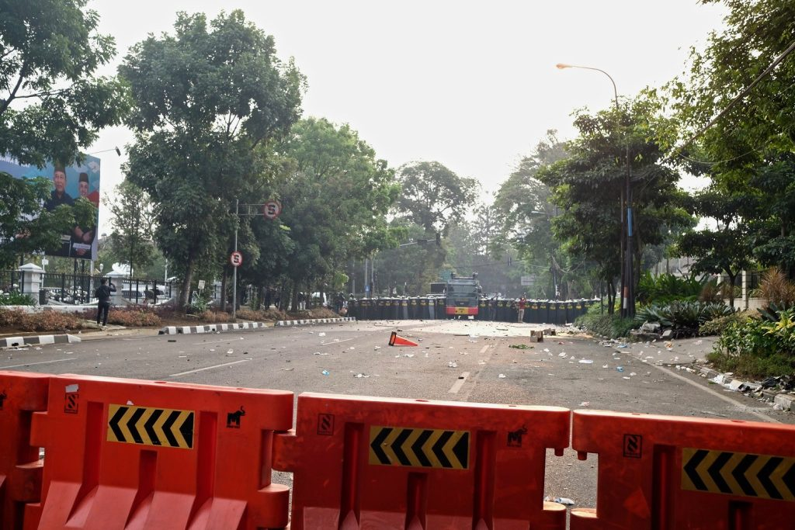
Para demonstran berhadapan dengan polisi di balik barikade. Foto: Lab Nusantara/CC BY-NC-ND 2.0
Oleh: |  | Editor:
Fachrizal Afandi - Universitas Brawijaya, Indonesia - - |  | Ria Ernunsari - Sr. Commissioning Editor, 360info
 |  | Samrat Choudhury - Commissioning Editor, 360info - -

Pembunuhan seorang pengemudi pengantar makanan muda oleh kendaraan lapis baja polisi telah memicu kembali perdebatan tentang kekerasan polisi di Indonesia. Dari bencana stadion hingga penindasan di kampus, tragedi berulang menunjukkan kelemahan mendasar dalam hukum dan penegakan hukum yang mengancam demokrasi.
`
Kekerasan polisi kembali mengguncang Indonesia ketika Affan Kurniawan, seorang pengemudi layanan ride-hailing berusia 21 tahun, tewas di Jakarta. Ia bukan seorang demonstran. Ia sedang mengantarkan makanan saat kendaraan lapis baja polisi menabrak dan menindasnya selama demonstrasi. Kematiannya menunjukkan bahwa kekerasan polisi tetap berlanjut di Indonesia karena hukum tidak memberikan cukup perlindungan bagi warga terhadap tindakan berlebihan polisi.
Presiden Prabowo Subianto menyampaikan belasungkawa dan memerintahkan penyelidikan. Dia tidak memecat kepala polisi nasional. Dengan tetap diam tentang tanggung jawab kepemimpinan, dia menunjukkan betapa kuatnya polisi dalam politik Indonesia. Presiden memilih untuk mempertahankan impunitas polisi dan menghindari konfrontasi dengan institusi tersebut. Publik melihat ini sebagai kurangnya keberanian dan kehilangan kepercayaan pada janji pemerintah tentang keadilan. Kata-kata presiden memicu lebih banyak kekerasan karena dia menjanjikan promosi kepada petugas polisi yang terluka.
Tragedi tidak berhenti pada Affan. Setelah kematiannya, protes meluas di seluruh Indonesia. Polisi menggunakan gas air mata di dekat kampus-kampus di Bandung dan melukai mahasiswa. Tiga orang juga tewas di Makassar. Kelompok hak asasi manusia mengatakan lebih banyak orang tewas atau hilang. Polisi menciptakan korban baru alih-alih melindungi rakyat. Polisi juga menangkap pemimpin LSM. Mereka menangkap Delpedro Marhaen, direktur Yayasan Lokataru. Mereka mengatakan ia menghasut protes. Polisi juga menangkap anggota Gejayan Memanggil, sebuah kelompok mahasiswa. Pihak berwenang mengatakan mereka ingin menjaga ketertiban. Pola ini menunjukkan bahwa polisi tidak hanya menggunakan kekerasan di jalanan tetapi juga membatasi masyarakat sipil melalui tuntutan pidana.
Ini bukan kali pertama penggunaan kekuatan berlebihan polisi menewaskan banyak orang. Penggunaan kekuatan berlebihan sangat merajalela, kata Amnesty International.
Pada Oktober 2022, tindakan polisi memicu tragedi Stadion Kanjuruhan. Polisi menembakkan gas air mata di dalam stadion. Kerusuhan pun meletus. Setidaknya 135 orang tewas. Banyak di antaranya adalah anak-anak. Investigasi membuktikan bahwa polisi mengabaikan standar keselamatan internasional. Namun, pertanggungjawaban hanya sampai pada tingkat bawah, sementara perwira senior tetap menjabat. Pelajaran tidak dipetik. Polisi mengulangi kesalahan yang sama.
Masalah sebenarnya bersifat struktural. Sejak 1981, Kitab Undang-Undang Hukum Acara Pidana Indonesia (KUHAP) mengikuti model yang disebut diferensiasi fungsional. Model ini memisahkan tugas polisi, jaksa, dan hakim. Secara teoritis, hal ini tampak benar secara normatif. Dalam praktiknya, hal ini menempatkan polisi dalam posisi dominan. Polisi menangani penyelidikan dengan sedikit pengawasan dari jaksa dan pengadilan. Mereka memutuskan siapa yang akan ditangkap, bagaimana cara menginterogasi, dan kapan menghentikan atau melanjutkan kasus. Saat jaksa atau hakim terlibat, kerusakan sudah terjadi.
Di negara-negara demokratis, kebebasan tidak dapat dibatasi tanpa pengawasan yudisial. Kebanyakan demokrasi mewajibkan polisi untuk membawa tersangka ke hadapan hakim dalam waktu 24 hingga 48 jam. Pengadilan harus memberikan izin untuk penahanan yang lebih lama. Di rezim otoriter, polisi dapat menahan orang lebih lama tanpa membawa mereka ke hadapan hakim atau mengizinkan akses ke pengacara. Perbedaan ini jelas: demokrasi melindungi kebebasan dengan pengawasan yudisial yang kuat. Di Indonesia, polisi bertindak seperti hakim pada tahap awal.
Korban, baik demonstran maupun warga biasa seperti Affan, tidak dapat menemukan lembaga yang efektif untuk menghentikan penyalahgunaan kekuasaan. Hal ini melemahkan supremasi hukum. Ini menciptakan situasi yang lebih mirip dengan negara polisi, di mana kekuasaan polisi lebih kuat daripada pengadilan atau konstitusi. Rancangan KUHAP 2025 mengulangi kesalahan yang sama. Rancangan tersebut terus memberikan kendali kepada polisi pada awal setiap kasus. Jika para pembuat undang-undang menyetujuinya, Indonesia akan memperkuat sistem yang mengutamakan kekuasaan polisi daripada hak-hak warga negara. Sistem tersebut berisiko mengubah demokrasi kita menjadi negara polisi.
Wilayah lain menunjukkan risiko serupa. Di Brasil, Meksiko, dan Argentina, polisi menjadi kuat di bawah pemerintahan otoriter. Mereka membawa kebiasaan penyalahgunaan kekuasaan ke era demokrasi. Politikus takut melakukan reformasi karena polisi menentang perubahan, dan reformasi tidak memberikan imbalan segera. Hanya ketika warga bersatu dan mendesak keras, pemerintah mengambil tindakan. Indonesia menghadapi tantangan yang sama. Pemimpin meminta maaf, menjanjikan penyelidikan, tetapi menghindari langkah reformasi yang sesungguhnya.
Reformasi mendesak. Pembuat undang-undang harus merevisi KUHAP agar jaksa mengarahkan penyelidikan sejak awal dan hakim segera meninjau penangkapan dan tindakan paksa lainnya. Warga harus mendapatkan bantuan hukum segera. Polisi harus bertindak sebagai warga sipil yang melayani warga sipil, bukan sebagai tentara yang menghadapi musuh. Rekrutmen harus berfokus pada integritas dan empati, dan pelatihan harus menekankan hak asasi manusia, negosiasi, dan pengendalian kerumunan yang aman. Setiap kematian yang disebabkan oleh polisi harus memicu penyelidikan independen. Komandan harus menerima tanggung jawab, dan pemimpin harus mengundurkan diri jika unit mereka gagal.
Seperti yang dijelaskan oleh kriminolog Richard Quinney dalam The Social Reality of Crime (1970), hukum sering kali melayani kepentingan kelompok berkuasa, bukan rakyat. Kelompok penguasa mendefinisikan kejahatan untuk melindungi kepentingan mereka, dan polisi menegakkan definisi tersebut. Reformasi di Indonesia harus mengatasi kekuatan politik di balik penegakan hukum, bukan hanya prosedur teknis. Tanpa ini, polisi akan terus bertindak sebagai pembela rezim, bukan pelindung masyarakat.
Kematian Affan seharusnya membuka jalan bagi reformasi. Namun, korban baru muncul dan aktivis menghadapi penangkapan. Tragedi Kanjuruhan telah menunjukkan bahwa polisi gagal melindungi warga, namun reformasi tidak pernah terjadi. Siklus ini berulang, menunjukkan sistem yang melindungi dirinya sendiri daripada rakyat. Indonesia mengklaim sebagai negara berdasarkan hukum. Namun, KUHAP menempatkan polisi di atas jaksa dan pengadilan, memberikan mereka kekuasaan seperti hakim. Hal ini merusak demokrasi dan membuat warga rentan terhadap penyalahgunaan kekuasaan.
Presiden dan pembuat undang-undang harus memilih: melindungi kekuasaan polisi, atau melakukan reformasi untuk melindungi rakyat. Kematian Affan, korban Kanjuruhan, dan penangkapan aktivis masyarakat sipil mengingatkan kita bahwa hukum harus melayani warga, bukan penguasa. Jika kita mengabaikan ini, lebih banyak nyawa tak bersalah akan hilang. Jika kita bertindak, kita dapat membangun institusi polisi yang menghormati hak asasi dan mendukung demokrasi. Hanya dengan begitu Indonesia dapat menjadi negara hukum yang sejati.
Fachrizal Afandi adalah dosen hukum pidana di Fakultas Hukum, Universitas Brawijaya, Malang, Indonesia. Ia adalah ketua Pusat Penelitian Keadilan Pidana Universitas Brawijaya (PERSADA UB).
`
Artikel ini diterjemahkan menggunakan alat kecerdasan buatan otomatis yang berpotensi memiliki kesalahan, kesilapan dan ketidakakuratan. Berbagai upaya sudah dilakukan untuk memastikan kejelasan dan koherensi, terjemahan ini bisa saja tidak lengkap dalam menangkap nuansa, intonasi dan tujuan dari teks aslinya. Untuk versi yang tepat, silakan merujuk pada artikel aslinya.
`
Artikel ini pertama kali dipublikasikan tanggal 04 Sep 2025 di bawah lisensi Creative Commons oleh 360info™

